Nombre: Gisele Guadalupe Almeida dos Santos Maia

El futbol es el deporte más popular en el mundo ya que es uno de los más antiguos. Además, es sencillo, con reglas simples de entender, de fácil diseminación y da igual la clase social del jugador. Hoy en día, la publicidad ayuda en dejarlo todavía más popular y tiene un papel fundamental en la facturación de los clubes.

También es un deporte que emplea a muchas personas y cómo podemos mirar en la noticia del periódico de Expansión de 30 de enero de 2019: “El fútbol español supone ya el 1,37% del PIB” así, también sabemos que el futbol hay un gran peso en la economía del país y esto peso aumenta a cada año con la ayuda de la televisión y la contratación de jugadores de otros países que influencian en la globalización y conocimiento de los clubes. Por ejemplo, en el periódico Business Insider de 02 de septiembre de 2019 donde se habla de la contratación de Neymar por 220 millones de euros por el equipo Paris Saint-German y “se suponía que iba a ser la gran superestrella del equipo, pero en vez de eso ha resultado ser un enorme desperdicio de dinero para el club”. En el noticiario se habla también de su salario comparado con la cuantidad de goles que se ha hecho y la comparación con otros jugadores:

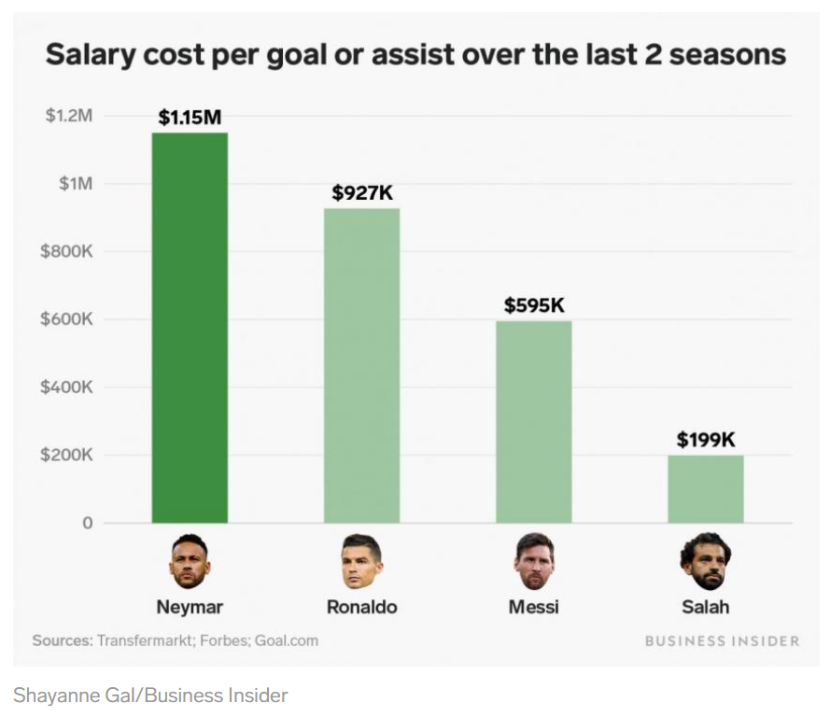

Miramos aquí que Messi hay sido el más eficaz de Europa y Neymar es lo más caro para no mucho eficaz. Además, mirando la cantidad de puntos que cada uno has conseguido en la liga, Neymar es el peor:

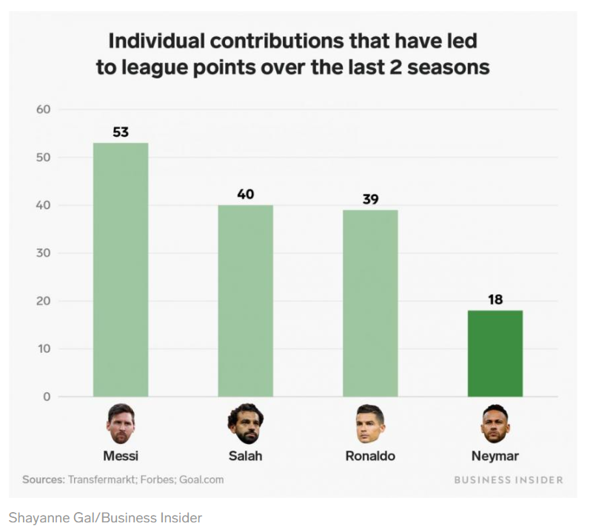

Otro problema es Neymar no jugar en 38 partidos (hasta la fecha de publicación del noticiario) por lesión

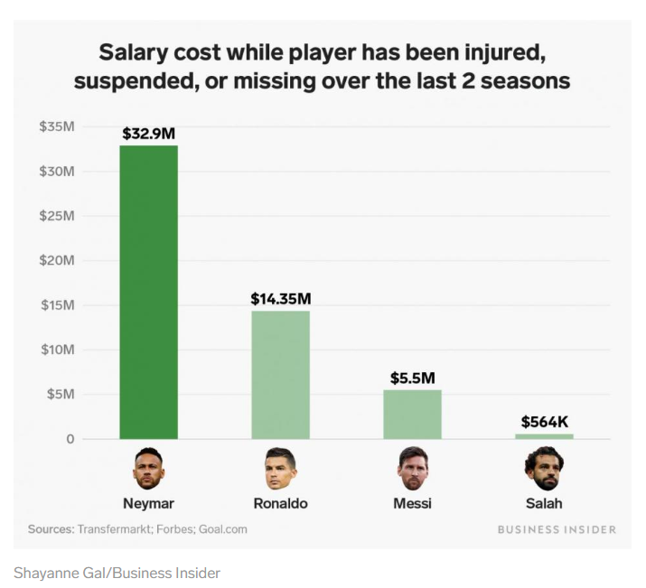

En este contexto, y sabiendo que más de 3 millones de personas (según la FIFA sobre el mundial de 2018 en 21 de diciembre de 2018) miran en futbol y la importancia que el deporte tiene en la economía mundial, la contratación de un jugador no es hecha de una hora para otra, es necesario analizar los jugadores, sus habilidades, lo que hacen en campo y, cómo la imagen del jugador también es importante y está vinculada con el club, es necesario también analizarnos su vida personal para que no traiga problemas en el futuro.

Así, lo que vamos a buscar para analizar son:

1. Dados en campo de los jugadores brasileños en uno de los principales campeonatos brasileños: La Serie A;
2. Dados personales, de noticiarios sobre la vida de los mejores jugadores identificados en la comprobación anterior.

El punto 1. vamos a buscar en la página web <https://fbref.com/en/comps/24/1559/stats/2017-Serie-A-Stats> con el histórico de los años de 2017 hasta 2019 (mismo que todavía no has finalizado el campeonato de la serie A).

El punto 2 vamos a buscar en páginas web de entretenimiento en Brasil cómo: UOL, Terra y Globo.com.

Referencias:

<https://www.expansion.com/directivos/deporte-negocio/2019/01/30/5c517ee9e2704e22598b45d6.html> en 26;10;2019

<https://www.businessinsider.es/neymar-graficos-muestran-ha-sido-derroche-dinero-psg-484239> en 26;10;2019

<https://es.fifa.com/worldcup/news/mas-de-la-mitad-del-planeta-disfruto-de-un-mundial-incomparable-en-2018> en 26:10:2019